SEDE MALAGA
Pasaje Urbasa, 6 loc. 2
29010 Málaga
619262813

SEDE ALMERIA
C/ Estaño 109, Pol. Ind. Sector 20
04009Almeria
950 225966 / 619262813 /657556785
ventas@limpiezasindalicas.com
www.limpiezasindalicas.com
CALAF TECNIQUES INDUSTRIALS SLU
B66176850
Carretera Manresa, 50-60
08280 Calaf- BARCELONA

A/A : Elia Tellez
Telef.: 620251607
etellez@calafconstructora.com

Referencia: FC096-MÁLAGA

En Málaga, a 04 Julio de 2024

Muy sres. Nuestros:

En la medida de atender las necesidades de limpieza de sus instalaciones apreciadas a través del análisis realizado, tenemos la satisfacción de ofrecerles nuestra oferta mediante el presupuesto anexo, confiando en que éste sea de su agrado.

Sin otro particular y poniéndonos a su disposición para cuantas aclaraciones precisen al respecto, aprovecho la ocasión para saludarles atentamente.

En espera de sus noticias, atentamente

Fdo: José Antonio López

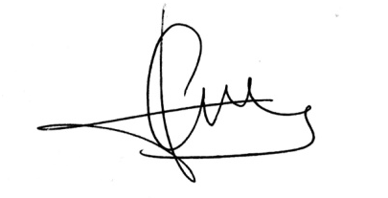

JOSE ANTONIO LOPEZ
CALAF TECNIQUES INDUSTRIALS SLU
B66176850
Carretera Manresa, 50-60
08280 Calaf- BARCELONA

A/A : Elia Tellez
Telf.: 620251607
etellez@calafconstructora.com

ventas@limpiezasindalicas.com
Dpto. comercial de Limpiezas Indalicas
619262813 – 950225966

Málaga, a 04 de Julio de 2024

PRESUPUESTO Nº.MAJ24042

Referencia: FC096-MÁLAGA

PRESUPUESTO DE LIMPIEZA DE 14 ESTRUCTURAS METÁLICAS DE LA EXPOSICION ARTE EN LA CALLE FUNDACION LA CAIXA EN:

C/ ALCAZABILLA - MÁLAGA

DESCRIPCIÓN DE ACTUACIÓN DE LIMPIEZA

*Desempolvado de las 14 estructuras metálicas en forma de prisma
*Limpieza de los cristales por ambos lados de las 14 estructuras.

IMPORTE ECONOMICO. 294.00 €
El I.V.A. se incrementará al emitir la correspondiente factura.

NOTA: trabajos a concretar entre: Martes 15 de Octubre por la tarde o miércoles 16 de octubre por la mañana a primera hora.

*Los trabajos serán realizados por personal cualificado y perfectamente uniformado.
*Los productos a utilizar son productos neutros adecuados para dicha limpieza.

